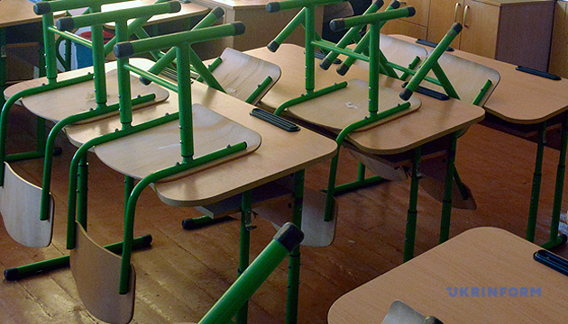

Тритижневий карантин запроваджується у всіх закладах освіти - МОН
11.03.2020 19:53
З 12 березня 2020 року в Україні запроваджується тритижневий карантин в усіх закладах освіти незалежно від форми власності та сфери управління.
Докладні рекомендації для керівників закладів та управлінців є у листі Міністерства освіти і науки №1/9-154 від 11 березня 2020 року, який оприлюднений на сайті МОН.
Зазначається, що карантин запроваджується в усіх закладах освіти незалежно від форми власності та сфери управління: дошкільної, загальної середньої, позашкільної, професійної (професійно-технічної), фахової передвищої, вищої, післядипломної освіти.
"Карантин триватиме три тижні – з 12 березня до 3 квітня 2020 року. Терміни карантину можуть змінитись в залежності від епідеміологічної ситуації в Україні. Під час карантину учням та студентам забороняється відвідувати заклади освіти", - наголосили у міністерстві.
Читайте також: У Києві перенесли пробне ЗНО та запровадили телеуроки

МОН також рекомендує закладам освіти:
- Відмовитись від проведення та участі у масових заходах в приміщеннях та на території закладів освіти, зокрема пробного зовнішнього незалежного оцінювання, олімпіад, змагань, конкурсів, виставок тощо;
- Не направляти здобувачів освіти та співробітників закладів до країн з високим ступенем ризику зараження;
- Інформувати здобувачів освіти та співробітників закладів щодо того, як запобігти поширенню хвороби та дій у випадку захворювання;
- Розробити заходи щодо проведення занять за допомогою дистанційних технологій та щодо відпрацювання занять відповідно до навчальних планів після нормалізації епідемічної ситуації;
- Розробити заходи щодо часткового переведення працівників на дистанційну роботу;
- Забезпечити профілактичні заходи, які попередять масове розповсюдження гострої респіраторної хвороби, спричиненої коронавірусом, і гострих респіраторних інфекцій;
- Виділити у гуртожитках закладів профтеху, фахової передвищої, вищої, післядипломної освіти місця для ізоляції здобувачів освіти з ознаками гострих респіраторних захворювань;
- Виконувати рішення тимчасових обласних протиепідемічних комісій;
- Обмежити проведення запланованих нарад, профілактичних заходів, перевірок, експертиз до нормалізації епідемічної ситуації.
Читайте також: Кабмін запровадив карантин по всій Україні - на три тижні
Як повідомляв Укрінформ, Кабінет міністрів у середу на своєму засіданні ухвалив рішення про запровадження строком на три тижні карантину в навчальних закладах.

